☆かみっこチャレンジ６年生②☆

４／２４（金）～４／３０（木）
教科 | 単元 | チャレンジ内容 | 教科書のページ
国語 | 生きる | ①音読をしてみよう。  ②読んだ感想をノートに書いてみよう。  ③朗読（自分の思いや考えを表現）をしてみよう。 | P.２２～２５
 | 漢字スキル | ①書き順を声に出しながら、ていねいになぞってみよう。  ②覚えながらていねいに書いてみよう。 | 漢字スキル  P.３１～４６
 | ５年で習った漢字 | ①ノートに書いてみよう。  ②声に出して文を読んでみよう。  ③P.３０２を見て丸を付けよう。 | P.８５,１３７１６５
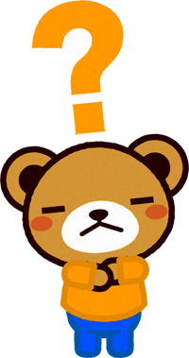  算数 | 復習 | ①問題を解いてみよう。  ②答え（別紙）を見て丸を付けよう。 | P.４０・４１
 | じゅんび（復習） | ①じゅんび②を解いてみよう。  ②P.２８４を見て丸を付けよう。 | P.２５０
 | ○や△を使って式に表すには？  文字と式 | ①教科書に書き込んでみよう。  ②教科書のχ、yをなぞって書き方の確認をしてみよう。  ①わくわく算数スマートレクチャーP.２７～２８－１をみながら、教科書に書き込んでみよう。  ②P.２８２を解いてみよう。  ③答え（別紙）を見て丸を付けよう。 | P.２６  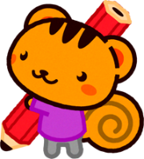  P.２７・２８
 | 文字と式 | ①わくわく算数スマートレクチャーP.２９－３をみながら、教科書に書き込んでみよう。  ②P.２９４を解いてみよう。  ③答え（別紙）を見て丸を付けよう。  ①わくわく算数スマートレクチャーP.３０－５をみながら、教科書に書き込んでみよう。  ②P.３０６ 、Ｐ.３１の問題を解いてみよう。  ③答え（別紙）を見て丸を付けよう。 | P.２９  P.３０
社会 | 生活環境を守る人々 | ①教科書を読んでみよう。  ②P.５８の①は教科書に、②はノートにやってみよう。  ③今までみんながやってきた環境を守る取り組みや環境を守るためにこれからどんな取り組みをしたいかをノートに書いてみよう。（みんながどんなことを書いたのか、見るのを楽しみにしています！ｂｙ山口栄先生） | P.４８～５９
音楽・・・鼓笛のパート練習、好きな歌をお風呂で歌ってみよう。
家庭科・・料理、洗濯、掃除などの家の手伝いをしよう。
外国語・・教科書P.１０８～１２７のQRコードを読み込んで、一緒に声に出して読んでみよう。

